使用手冊
「Dr.W 傷口管家」將系統分為訪客端與用戶端，以下將針對這兩個身分進行使用說明及介面展示。
- 訪客端
- 訪客登入
- 傷口診斷功能
- 傷口拍攝

- 用戶端
- 登入（註冊）
- 首頁功能
- 護理小知識
- 當日護理提醒
- 傷口診斷功能
- 新傷口拍攝
- 舊傷口追蹤
- 護理提醒功能
- 開啟護理提醒
- 編輯提醒時間
- 刪除護理提醒
- 紀錄冊功能
- 傷口類型分類
- 診斷紀錄查看
- 傷口狀態更新
- 附近醫院功能
- 搜尋醫院
- 收藏醫院
- 個人資訊變更
- 個人習慣變更
- 特殊疾病變更

表12-1用戶端登入
用戶登入
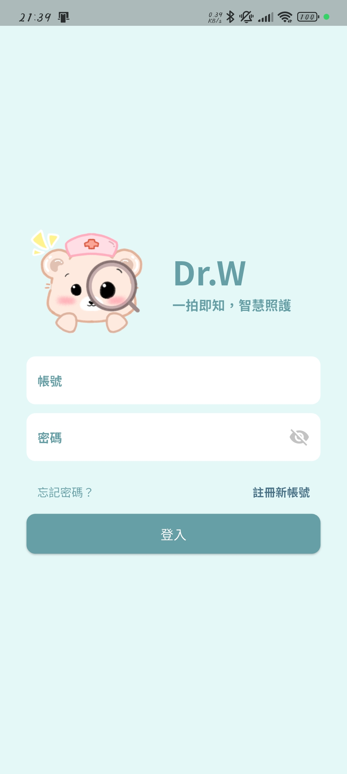 | 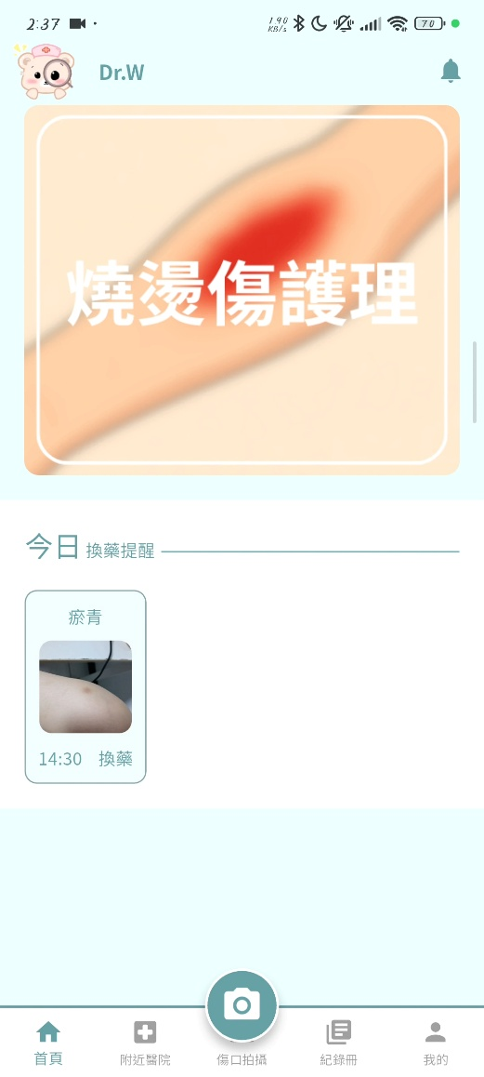
用戶輸入帳號、密碼，點擊登入，
成功後進入「Dr.W 傷口管家」首頁。

12-2 首頁功能介紹
首頁畫面 | 功能1：護理小知識
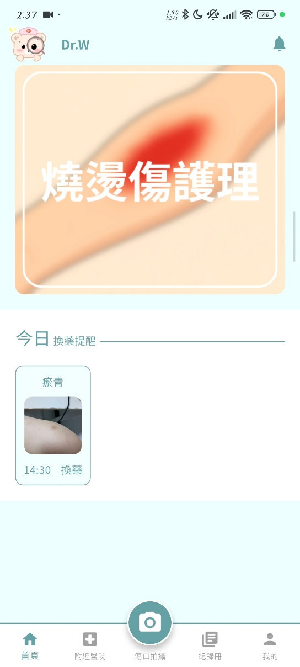 | 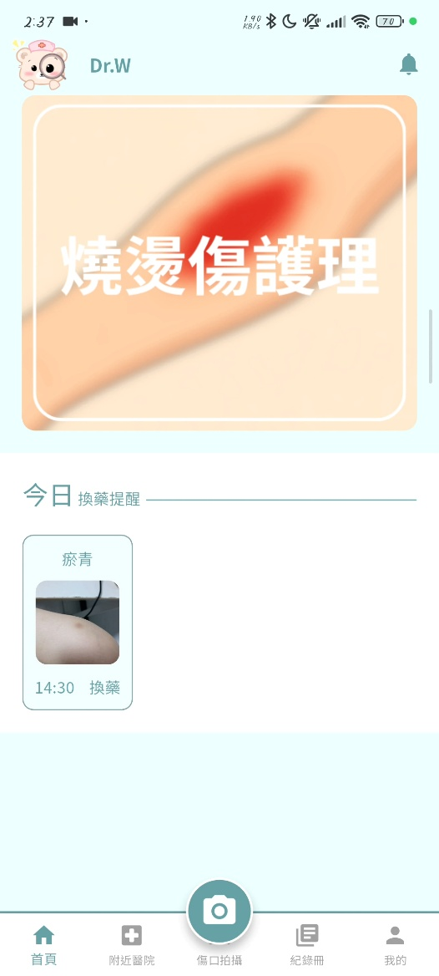 | 首頁上半區塊，  即「護理小知識」。  透過點擊小知識，  跳轉至護理知識網站。
 | 功能2：當日護理提醒
 | 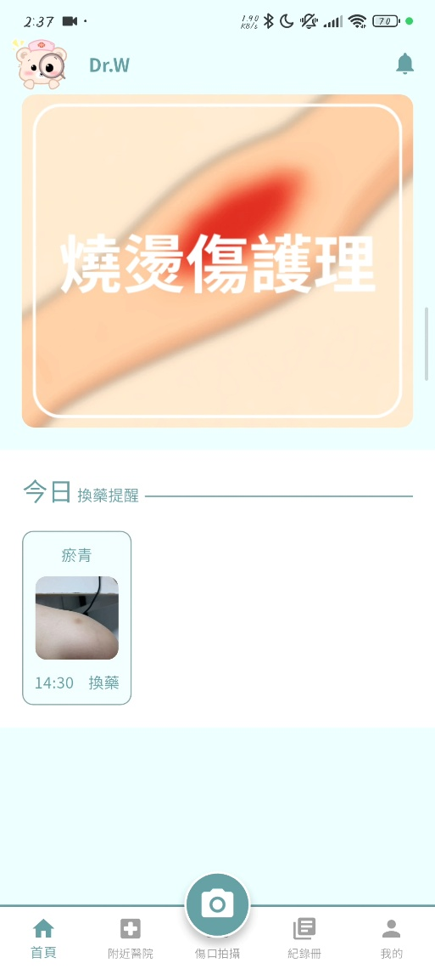 | 首頁下半區塊，  即「當日護理提醒」。  如果有當日需要換藥的傷口通知會顯示於此。

表12-3 傷口拍攝
功能1：新傷口拍攝
步驟1. 點擊『傷口拍攝』 | 步驟2. 選擇『新傷口拍攝』 |  | 步驟3. 開始拍攝傷口
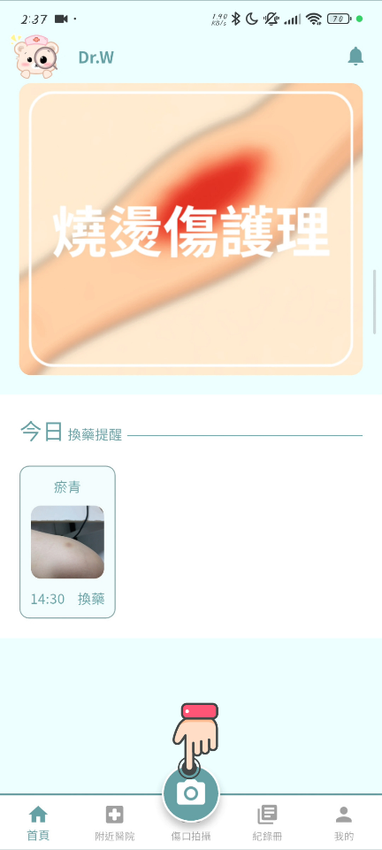 | 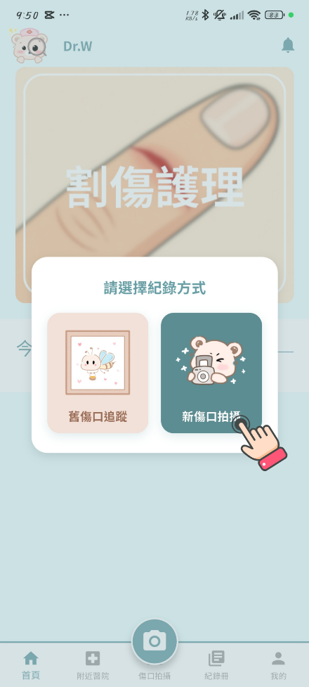 |  | 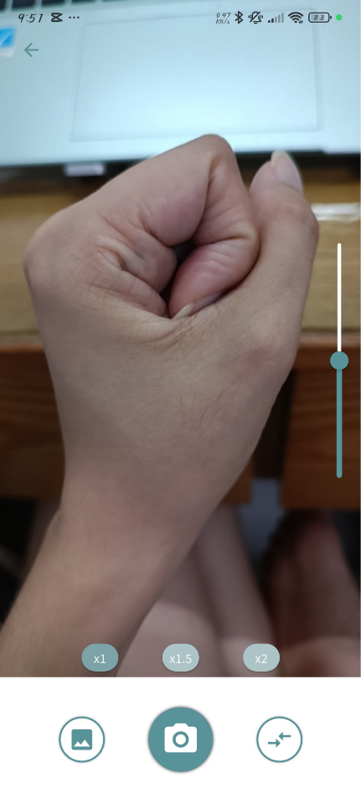
步驟4. 完成拍攝，送出傷口 | 補充說明
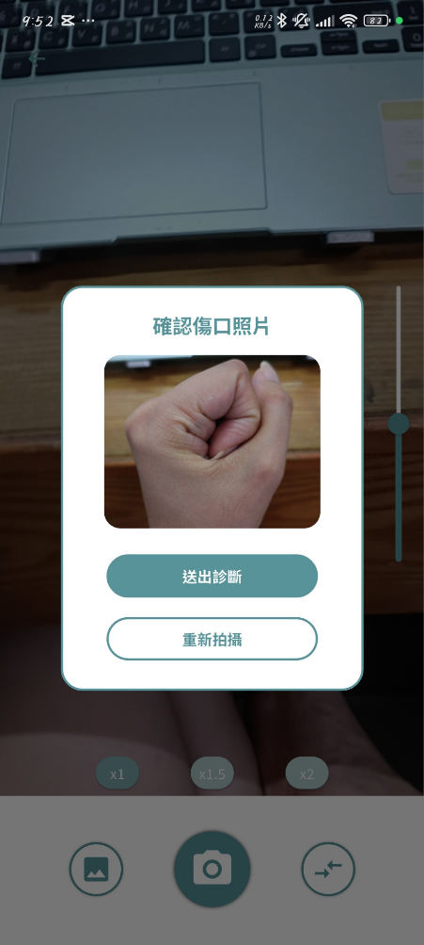 |  | 開啟手機相簿，從中選擇照片進行診斷分析。
 |  | 翻轉鏡頭。
功能2：舊傷口追蹤
步驟1. 點擊『傷口拍攝』 | 步驟2. 選擇『舊傷口追蹤』 |  | 步驟3. 選擇要追蹤的傷口

步驟4. 完成拍攝，送出傷口 | 補充說明

